崇文区2007-2008学年度初三第二学期第二次统一练习
物理试题参考答案及评分标准 2008.6
- 单选题 （共24分，每小题２分）
题号 | １ | ２ | ３ | ４ | ５ | ６ | ７ | ８ | ９ | 10 | 11 | 12
答案 | D | B | B | C | B | D | A | A | C | D | A | C

二、多选题（共12分，每小题３分）
题 号 | 13 | 14 | 15 | 16
答 案 | ABD | BC | AD | AB

三、填空题（共14分，每空2分）
题 号 | 答 案 | 题号 | 答 案
17 | 直线 | 21 | 30
18 | 做无规则（热）运动 | 22 | 210
19 | 500 | 23 | 3：2
20 | 低

四、实验探究题（共34分）
题 号 | 答 案 | 分 数 | 说 明
24 | 2.50 26.6 37.9 | 3分 | 每空1分  每图1分
25 | 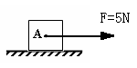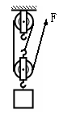 | 2分 | 以下同此
26 | (1)虚 (2)相等 (3)相等 (4)不变 | 4分
27 | - 饮水口与水箱的水面相平—连通器  - 浮子漂浮在水面---浮力  - 水面上升或下降,塞子开启、闭合---杠杆 | 2分 | 答对两个即可
28 | - 燃烧用去油的质量  - 煤油 | 2分
29 | - 左 (2)5 (3)只有一组数据不能得  出结论 | 3分
30 | (1)20．0 (2)0.2 (3)62.5% | 3分
31 | (1)排出注射器筒内的空气  (3)0.75  (4)1.09×10⁵Pa | 3分
32 | - 电路图  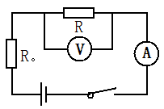  - 将两根镍铬合金丝分别全部接入电路，记录电流表对应的读数；  - 将同一根镍铬合金丝的全部长度和部分长度分别接入电路中，记录电流表对应的读数。  - 材料(和温度)一定时,导体的电阻与长度成正比,与横截面积成反比。 | 4分
33 | （1） N（北）  （2） 右 减弱 变大 | 4分
34 | 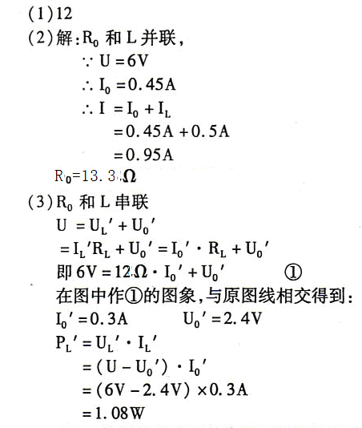 | 4分

五、简答、计算题（共16分）
题 号 | 答 案 | 分 数 | 说 明
35 | 对方向盘的压力越大，接触面越粗糙，摩擦力就越大，有利于司机转动方向盘。 | 3分
36 | Q=C_{水}m（t-t₀）  （t-t₀）=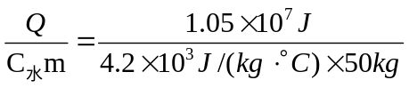  =50℃ | 1分  1分  1分
37 | （1）p=ρ_{液}gh  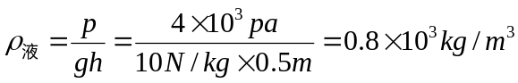  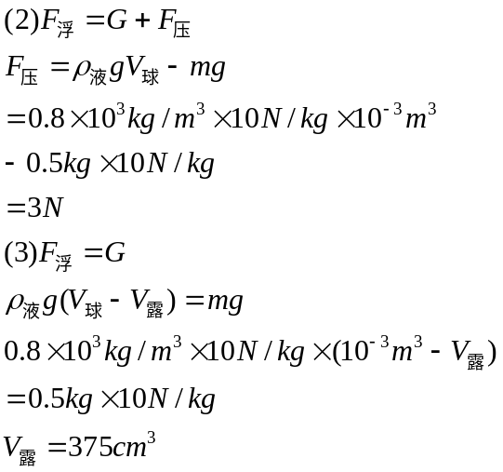 | 1分  1分  1分  1分  1分
38 | （1）电子秤空载时，压力传感器受到的压力为0，查表可知，此时压力传感器的电阻为300Ω  由电压表可知此时电阻R₀两端的电压U₁=1V  所以，压力传感器两端的电压  U₂=U- U₁=6V-1V=5V  此时电路中的电流I₁= = = A  R₀= = =60Ω  (2)当电压表的示数为U/= 1.5V时  此时电路中的电流I/== 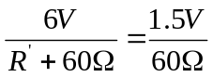  此时压力传感器的电阻为R’=180Ω  查表可知压力传感器受到的压力为200N  由杠杆平衡条件F₂·OA＝F₁·OB得  压杆受到传感器的支持力  F₂= F₁·=F₁× =200N F₁=G=1000N  G=mg=m×10N/kg=1000N m=100kg | 1分  1分  1分  1分  1分

